新桥街道中心幼儿园小三班幼儿一日生活观察表

观察时间：3.23观察对象：小三班全体幼儿

观察者：朱老师、张老师

观察目标：了解目标幼儿一日生活各环节活动表现

观察内容：观察目标幼儿晨间来园、午餐、午睡、游戏等情况

|  |  |  |  |  |  |  |  |  |  |
| --- | --- | --- | --- | --- | --- | --- | --- | --- | --- |
| 学号 | 姓名 | 晨间来园（问好、自主整理水杯、签到） | | | 午餐 | 午睡 | 区域游戏 | 观察区域 | 幼儿游戏及材料 |
| 1 | **巢熠阳** | ○ | √ | √ | √ | ○ | 图书区 | 益智区（5人） | 蘑菇钉（邵文、小宝）  少了哪颗宝石（浩浩）  拼图（轩轩、永泽） |
| 2 | **王钧逸** | 请假 | | |  |  |  |
| 3 | **陈雨航** | √ | √ | √ | √ | √ | 图书区 |
| 4 | **孙贝牙** | 请假 | | |  |  |  |
| 5 | **陈盼** | 请假 | | |  |  |  |
| 6 | **李宇涵** | √ | √ | √ | √ | √ | 科探区 |
| 7 | **穆永泽** | √ | ○ | ○ | √ | √ | 益智区 | 建构区（4人） | 磁力大师：飞机、汽车、犀牛（洁洁、明楷）  大型积木：坦克、消防站（睿宸、砚钧） |
| 8 | **陆宇轩** | √ | √ | ○ | √ | ○ | 益智区 |
| 9 | **张睿宸** | √ | √ | √ | √ | √ | 建构区 |
| 10 | **高文浩** | √ | ○ | √ | √ | √ | 益智区 |
| 11 | **郁明泽** | 请假 | | |  |  |  |
| 12 | **万灵杰** | 请假 | | |  |  |  | 图书区（3人） | 123，数兔子（雨航）  动物小镇的一天（阳阳）  动物的家（贝贝） |
| 13 | **袁明楷** | √ | √ | √ | √ | √ | 建构区 |
| 14 | **张砚钧** | √ | √ | ○ | √ | √ | 建构区 |
| 15 | **蒋绍文** | √ | √ | √ | √ | √ | 益智区 |
| 16 | **赵天羽** | √ | √ | √ | √ | √ | 生活区 | 科探区（3） | 青蛙弹跳赛（文雅、宇涵）  倒与不倒（清晨） |
| 17 | **唐锦轩** | √ | √ | ○ | √ | √ | 益智区 |
| 18 | **何书泽** | ○ | ○ | ○ | √ | ○ | 生活区 |
| 19 | **杨景言** | 请假 | | |  |  |  |
| 20 | **欧阳悦** | 请假 | | |  |  |  | 娃娃家（6人） | 我们去野餐（熙熙、葡萄、芷若、暄暄）  照顾宝宝（桐桐、圆圆） |
| 21 | **陆忻妍** | √ | √ | √ | √ | √ | 娃娃家 |
| 22 | **黄钰洁** | √ | √ | √ | √ | √ | 建构区 |
| 23 | **蔡晗熙** | √ | √ | √ | √ | √ | 娃娃家 |
| 24 | **韩文雅** | √ | √ | √ | √ | √ | 科探区 | 美工区  （2人） | 黏土：蜗牛（猪猪、暖暖） |
| 25 | **陈悦** | ○ | √ | √ | √ | √ | 图书区 |
| 26 | **丁妤暄** | √ | √ | √ | √ | √ | 娃娃家 |
| 27 | **贾清晨** | √ | √ | √ | √ | √ | 科探区 |
| 28 | **朱明曦** | √ | √ | √ | √ | √ | 生活区 | 生活区  （3人） | 颜色纸杯金字塔（明曦、小羽）  纸杯小鱼（书泽） |
| 29 | **钱宣妤** | √ | √ | √ | √ | √ | 娃娃家 |
| 30 | **叶歆雅** | ○ | √ | ○ | √ | ○ | 未开展 |
| 31 | **郑雅姝** | √ | √ | ○ | √ | ○ | 美工区 |
| 32 | **朱姝妍** | √ | √ | √ | √ | √ | 美工区 |
| 33 | **杨芷若** | √ | √ | √ | √ | √ | 娃娃家 |
| 34 | **任伊桐** | √ | √ | √ | √ | √ | 娃娃家 |

备注：（晨间来园：问好√；自主整理水杯√；自主签到√引导签到○ 午餐：吃完√ 没吃完○ 午睡：12点30 √ 12点30后○）

**评价与分析：**

来园人数27人，7人请假，春季气温起伏较大，大家注意幼儿身体状况表现，以及春季传染病和流感的预防。迟到的幼儿：叶歆雅、陆宇轩、朱姝妍。

**自主来园：**

**27**位幼儿能够自主进园自主晨检，进班后能自主开展整理活动，拿下小水杯放好小口罩的幼儿分别是：**巢熠阳、陈雨航、李宇涵、穆永泽、陆宇轩、张睿宸、唐锦轩、高文浩、袁明楷、张砚钧、蒋绍文、何书泽、赵天羽、陆忻妍、黄钰洁、韩文雅、陈悦、丁妤暄、钱宣妤、朱姝妍、朱明曦、叶歆雅、蔡晗熙、贾清晨、郑雅姝、杨芷若、任伊桐。**

**问好：**

进班后能够主动与老师进行互动并问好的幼儿有：**陈雨航、李宇涵、穆永泽、陆宇轩、张睿宸、唐锦轩、高文浩、袁明楷、张砚钧、蒋绍文、赵天羽、陆忻妍、黄钰洁、韩文雅、丁妤暄、钱宣妤、朱姝妍、朱明曦、蔡晗熙、郑雅姝、贾清晨、杨芷若、任伊桐。**

在老师的问好下回应的幼儿**：巢熠阳、何书泽、陈悦、叶歆雅。**

**签到：**

进班后能够自主签到的幼儿有：**巢熠阳、陈雨航、李宇涵、张睿宸、高文浩、袁明楷、蒋绍文、赵天羽、陆忻妍、黄钰洁、韩文雅、陈悦、丁妤暄、钱宣妤、朱姝妍、朱明曦、叶歆雅、蔡晗熙、贾清晨、杨芷若、任伊桐。**

在老师的提醒下进行签到的幼儿有：**穆永泽、陆宇轩、张砚钧、唐锦轩、何书泽、郑雅姝。**

**整理水杯：**

将水杯绳绕在水杯上整理好自己的水杯的幼儿有：**巢熠阳、陈雨航、李宇涵、陆宇轩、张睿宸、唐锦轩、袁明楷、张砚钧、蒋绍文、赵天羽、陆忻妍、黄钰洁、韩文雅、陈悦、丁妤暄、钱宣妤、朱姝妍、朱明曦、叶歆雅、蔡晗熙、贾清晨、郑雅姝、杨芷若、任伊桐。**

**佩戴口罩：**

早晨注意安全防护戴口罩的幼儿有：**巢熠阳、陈雨航、李宇涵、陆宇轩、张睿宸、唐锦轩、高文浩、袁明楷、蒋绍文、何书泽、陆忻妍、黄钰洁、韩文雅、丁妤暄、钱宣妤、朱姝妍、朱明曦、叶歆雅、蔡晗熙、贾清晨、郑雅姝、杨芷若、任伊桐。**

**早点餐后管理：**

吃完早点的幼儿能够主动及时漱口管理口腔卫生幼儿的有：**巢熠阳、陈雨航、李宇涵、穆永泽、陆宇轩、张睿宸、唐锦轩、高文浩、袁明楷、张砚钧、蒋绍文、何书泽、赵天羽、陆忻妍、黄钰洁、韩文雅、丁妤暄、钱宣妤、朱姝妍、朱明曦、叶歆雅、贾清晨、郑雅姝、杨芷若、任伊桐。**

**午餐情况：**今天的午餐是糖醋排骨、黄瓜炒腐竹、苋菜豆瓣汤。餐前孩子们一起开展倾听餐前故事，各小组幼儿有序如厕、洗手、开好大炮，做好餐前准备。洗好手后小朋友拿取一块黄色擦手毛巾放置餐桌旁以备擦手在有序排好队自主端饭菜。所有的幼儿都能两只小手端住碗，并有序的行径。午餐时，随着舒缓柔和的轻音乐，幼儿用正确的姿势午餐小脚放在桌子妈妈下面，身体朝向桌子一手扶碗一手拿勺。安静的进餐，知道一口饭一口菜，举手添汤；餐后自主送碗勺并漱口擦嘴巴。

自主进餐并光盘行动的幼儿有：**巢熠阳、陈雨航、李宇涵、穆永泽、陆宇轩、张睿宸、唐锦轩、高文浩、袁明楷、张砚钧、蒋绍文、何书泽、赵天羽、陆忻妍、黄钰洁、韩文雅、陈悦、丁妤暄、钱宣妤、朱姝妍、朱明曦、叶歆雅、蔡晗熙、贾清晨、郑雅姝、杨芷若、任伊桐。**

剩饭菜的幼儿有：**无。**

进餐速度时间较长的幼儿有：**何书泽、叶歆雅、朱姝妍、任伊桐。**

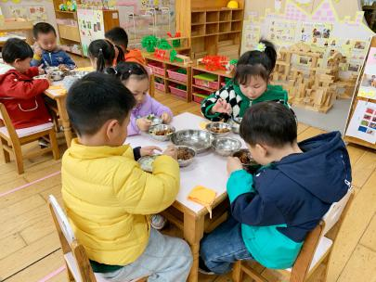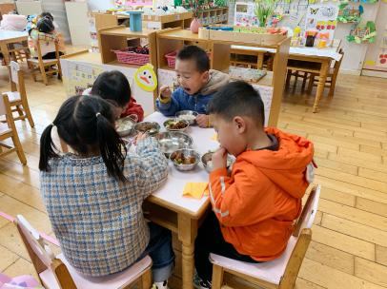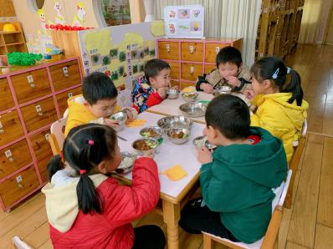

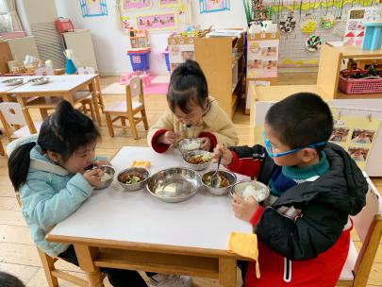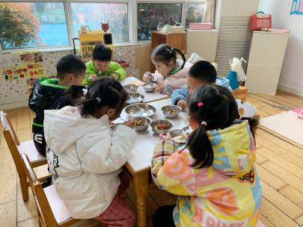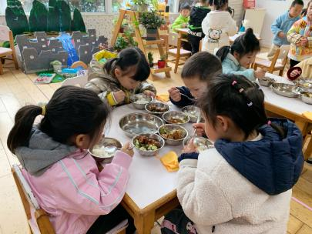

**午睡情况：**散步后孩子们主动塞好小椅子自主如厕，进入午睡室后主动将鞋子摆整齐，放在指定的位置。今天有21位幼儿听完睡前故事在12点30分左右进入睡眠的状态分别**陈雨航、李宇涵、穆永泽、张睿宸、唐锦轩、高文浩、袁明楷、张砚钧、蒋绍文、赵天羽、陆忻妍、黄钰洁、韩文雅、陈悦、钱宣妤、朱姝妍、朱明曦、蔡晗熙、贾清晨、杨芷若、任伊桐。**

陪伴入睡：**任伊桐。**

睡前能够自主叠裤子的幼儿有**：巢熠阳、蒋绍文、黄钰洁、丁妤暄、朱明曦、叶歆雅、杨芷若、任伊桐。**

睡前能自主尝试盖被子的幼儿有**：丁妤暄、朱明曦、蒋绍文、陈悦。**

**区域游戏情况：**

今天孩子们在区域游戏时间开展的是晨间自主区域游戏。游戏中能够积极参与区域的幼儿有**巢熠阳、陈雨航、李宇涵、穆永泽、陆宇轩、张睿宸、唐锦轩、高文浩、袁明楷、张砚钧、蒋绍文、何书泽、赵天羽、陆忻妍、黄钰洁、韩文雅、陈悦、丁妤暄、钱宣妤、朱姝妍、朱明曦、蔡晗熙、贾清晨、郑雅姝、杨芷若、任伊桐。**来园较晚未开展游戏的幼儿：**叶歆雅。**

游戏前可以主动制定游戏计划的幼儿有：**巢熠阳、陈雨航、李宇涵、穆永泽、陆宇轩、张睿宸、唐锦轩、高文浩、袁明楷、张砚钧、蒋绍文、赵天羽、陆忻妍、黄钰洁、韩文雅、陈悦、丁妤暄、钱宣妤、朱姝妍、朱明曦、叶歆雅、蔡晗熙、贾清晨、郑雅姝、杨芷若、任伊桐。**游戏后孩子们自主整理区域玩具能有效且整洁的摆放到相应的区域柜中并开展分组区域分享交流。

科探：李宇涵、韩文雅、贾清晨（青蛙弹跳赛，创设小青蛙跳荷叶的情境，拨动小青蛙使其弹跳起来；倒与不倒，将不同粗细的圆柱体摆放在月亮船上使其保持平衡）

益智：穆永泽、蒋绍文、唐锦轩、陆宇轩、高文浩（少了哪颗宝石两种宝石数量保持一致补充缺少的宝石；蘑菇钉，幼儿根据操作图卡将蘑菇钉摆放在操作板上使其形成一个图案锻炼幼儿空间架构能力；拼图，幼儿根据背景板的内容寻找相应匹配的图案进行匹配）

建构：黄钰洁、袁明楷、张睿宸、张砚钧（磁力大师感受磁力积木拼搭的乐趣；大型积木，使用单倍积木双倍单元积木、三角形积木等进行大型建筑搭建）

娃娃家：钱宣妤、任伊桐、陆忻妍、丁妤暄、杨芷若、蔡晗熙（扮演角色游戏我们去野餐来模拟春天外出野餐的故事；充当妈妈的身份照顾小宝宝）

美工区：朱姝妍、郑雅姝黏土揉搓、卷表现小蜗牛）

图书区：陈雨航、陈悦、巢熠阳（自主阅读绘本故事培养爱阅读的好习惯）

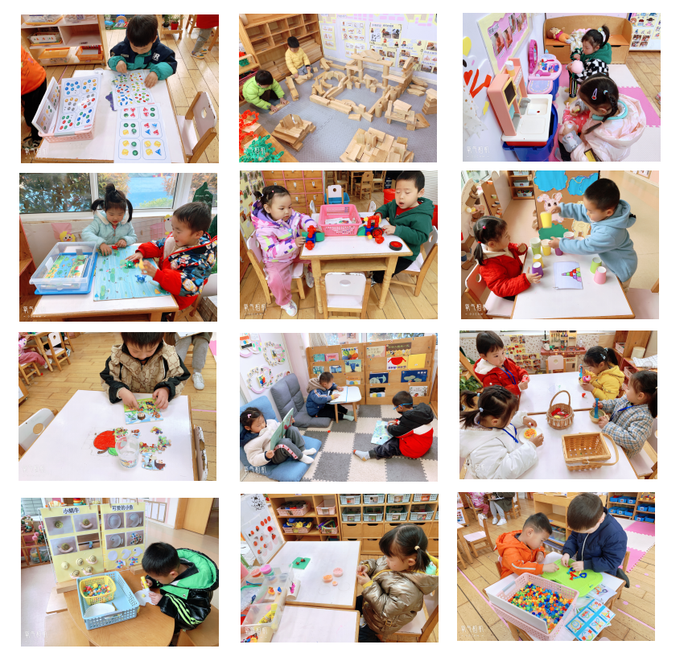生活区：赵天羽、朱明曦、何书泽（颜色纸杯金字塔根据任务卡进行颜色纸杯的垒高；利用纸盘和玉米粒制作小鱼）

**集体活动情况：**

《看图讲述：小鸡和小鸭》

《小鸡和小鸭》是一则看图讲述。其中共有五幅图片，故事主要讲述了小鸡和小鸭两个好朋友出门远足，在途中遇到困难、相互想办法帮助解决的故事，虽然图片内容简单，但是具有想象的空间，其中可爱、善良、聪明的小鸡、小鸭形象能引起孩子们的喜爱。

活动中仔细观察图片，能用简单、连贯的的语句讲述图片内容的幼儿：**陈雨航、陈盼、李宇涵、陆宇轩、张睿宸、唐锦轩、高文浩、袁明楷、张砚钧、蒋绍文、何书泽、赵天羽、陆忻妍、韩文雅、丁妤暄、朱姝妍、朱明曦、叶歆雅、蔡晗熙、贾清晨、杨芷若、任伊桐。**

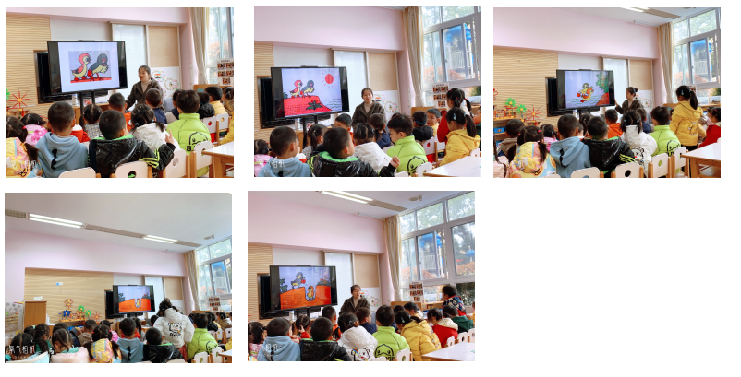

老师的话：

1.幼儿请假请提前一晚向老师说明以便于第二天早上人数的填报。

2.最近新冠、甲流高发请大家注意来离园时带好口罩做好防护哦！

3.请大家时刻关注孩子们的一日状态哦，如有感冒咳嗽、发热、身体乏力等情况及时想班级老师反馈，不带病来园。

4.请大家认真完成《新桥街道公园小调查》调查表哦！